实验12、AutoComlete类组件
- 实验目的
1、掌握自动完成类组件的使用

- 实验步骤

- 实现一个城市自动填充功能的输入框。
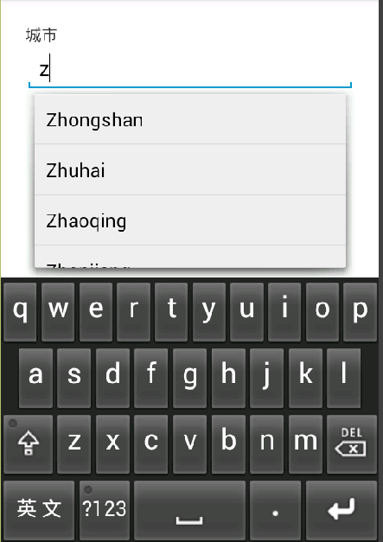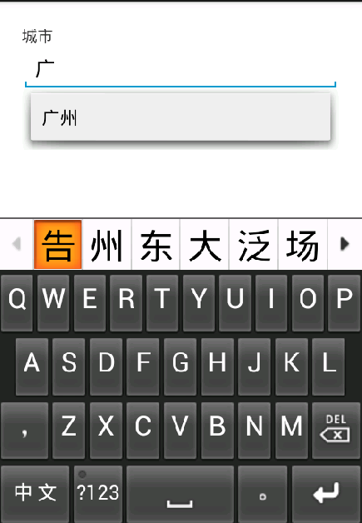

根据用户输入的内容，提供广东省21个城市的拼音和中文的选择。
广州市,佛山市,深圳市,珠海市,中山市,汕尾市,潮洲市,汕头市,揭阳市,韶关市,河源市,梅洲市,惠州市,东莞市,江门市,云浮市。
- 利用字符串资源记录选择的内容。建立<string-array name="city">元素，每一个item元素的内容为一个城市。
- 利用getResources().getStringArray方法将string-array资源转换为String[]。
- 在layout目录添加布局资源。
- 设定ArrayAdapter，并绑定到AutoCompleteTextView中。

